Міністерство освіти і науки України

Національний технічний університет України

«Київський політехнічний інститут імені Ігоря Сікорського»

[Кафедра математичних методів системного аналізу](http://e-u.in.ua/ukr/?page=35)

**ЗВІТ**

про виконання лабораторних робіт

з дисципліни «Комп’ютерні мережі»

Виконав: студент групи ІС-зп93

Мартиновська Т.В.

Прийняв: Кухарєв С.О.

Київ – 2020

Хід роботи

Необхідно виконати наступні дії:

1. Запустіть веб-браузер, очистіть кеш браузера

2. Запустіть Wireshark, введіть «http» в поле фільтрації, почніть захоплення пакетів.

3. Відкрийте за допомогою браузера зазначену нижче адресу:

<http://gaia.cs.umass.edu/wireshark-labs/HTTP-wireshark-file1.html>

4. Зупиніть захоплення пакетів.

5. Перегляньте деталі захоплених пакетів. Для цього налаштуйте вікно деталей

пакету: згорніть деталі протоколів усіх рівнів крім HTTP (за допомогою знаків +/-).

6. Приготуйте відповіді на контрольні запитання 1-7, роздрукуйте необхідні для цього пакети.

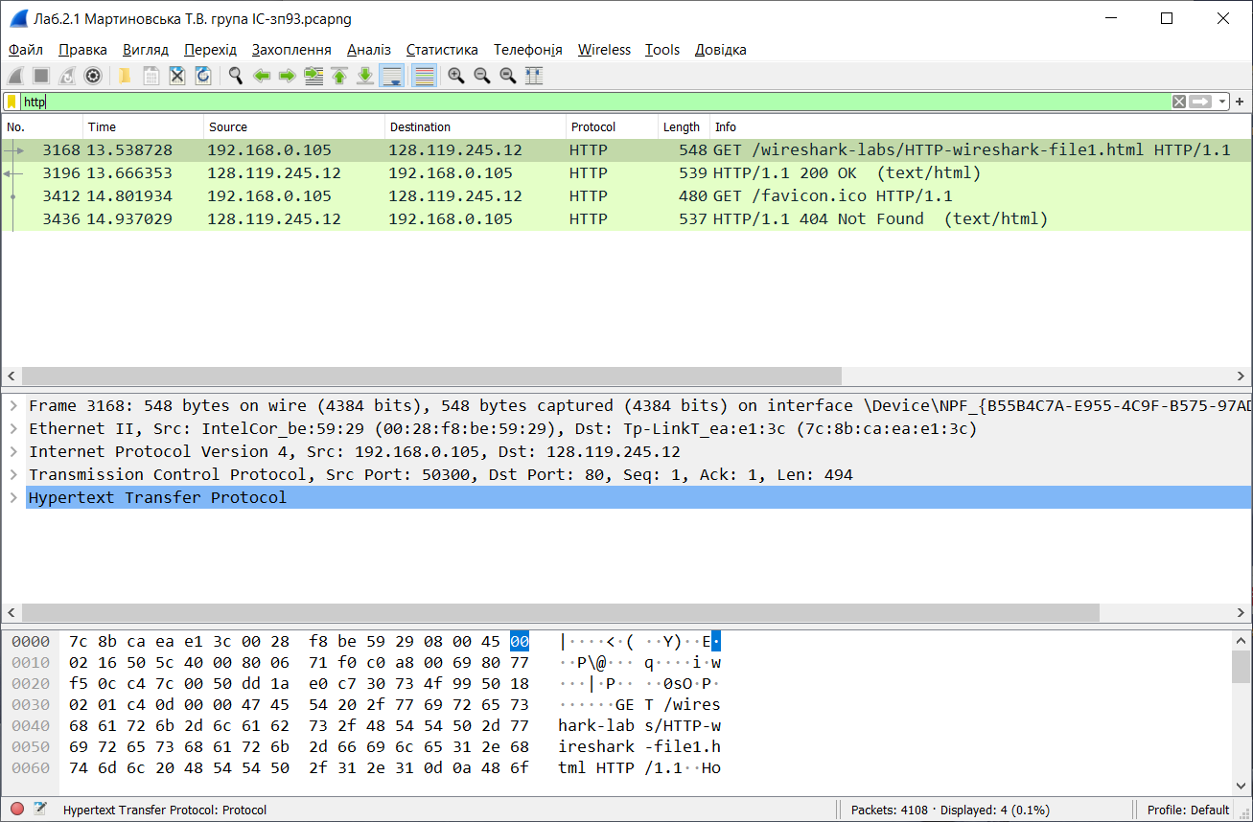

Мал.1

7. Почніть захоплення пакетів.

8. Відкрийте у браузері ту ж саму сторінку, або ж просто натисніть F5 для її

повторного завантаження.

Якщо ви працюєте зі сторінкою на gaia.cs.umass.edu (ця сторінка регенерується

кожну хвилину) – почніть спочатку та виконайте кроки 1,2,3 та 8.

9. Зупиніть захоплення пакетів.

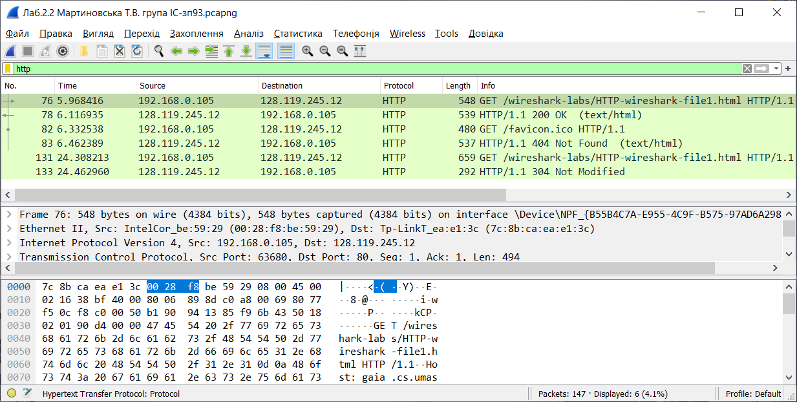

Мал.2

10. Приготуйте відповіді на контрольні запитання 8-11, роздрукуйте необхідні дляцього пакети.

11. Віберіть адрес деякого ресурсу (наприклад, зображення), розмір якого перевищує 8192 байти. Можна, наприклад, використати <http://awsassets.wwf.ca/img/original/mid_231809.jpg>

12. Почніть захоплення пакетів та очистіть кеш браузера.

13. Відкрийте обраний ресурс браузером.

14. Зупиніть захоплення пакетів.

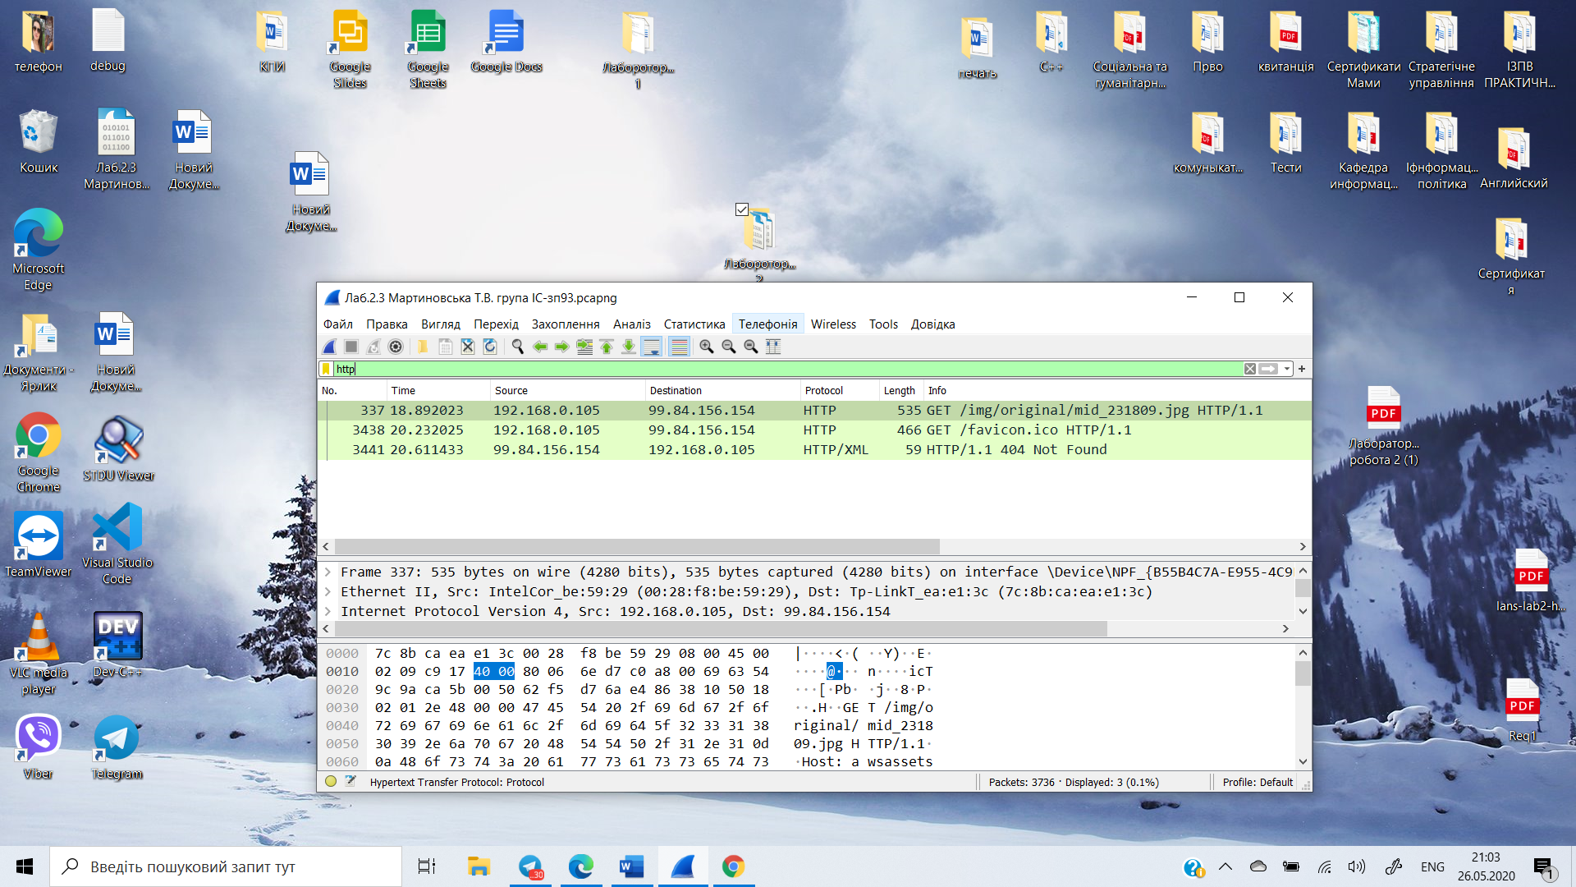

Мал.3

15. Приготуйте відповіді на запитання 12-15. При необхідності роздрукуйте деякі

пакети з відповіді сервера.

16. Почніть захоплення пакетів.

17. Відкрийте сторінку за адресою <http://gaia.cs.umass.edu/wireshark-labs/HTTP-wireshark-file4.html>

18. Зупиніть захоплення пакетів.

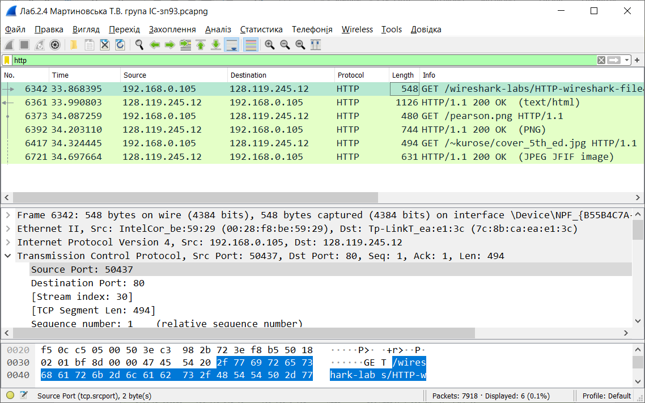

Мал.4

19. Приготуйте відповіді на запитання 16, 17. Роздрукуйте необхідні для цього пакети.

20. Закрийте Wireshark.

**Контрольні запитання:**

1. Яку версію протоколу HTTP використовує ваш браузер (1.0 чи 1.1)? Яку версію протоколу використовує сервер?

Відповідь:HTTP request 1/1, HTTP response 1/1. Інформацію з Wireshark з версією HTTP браузера та версією HTTP сервера наведено на мал.5 та мал.6

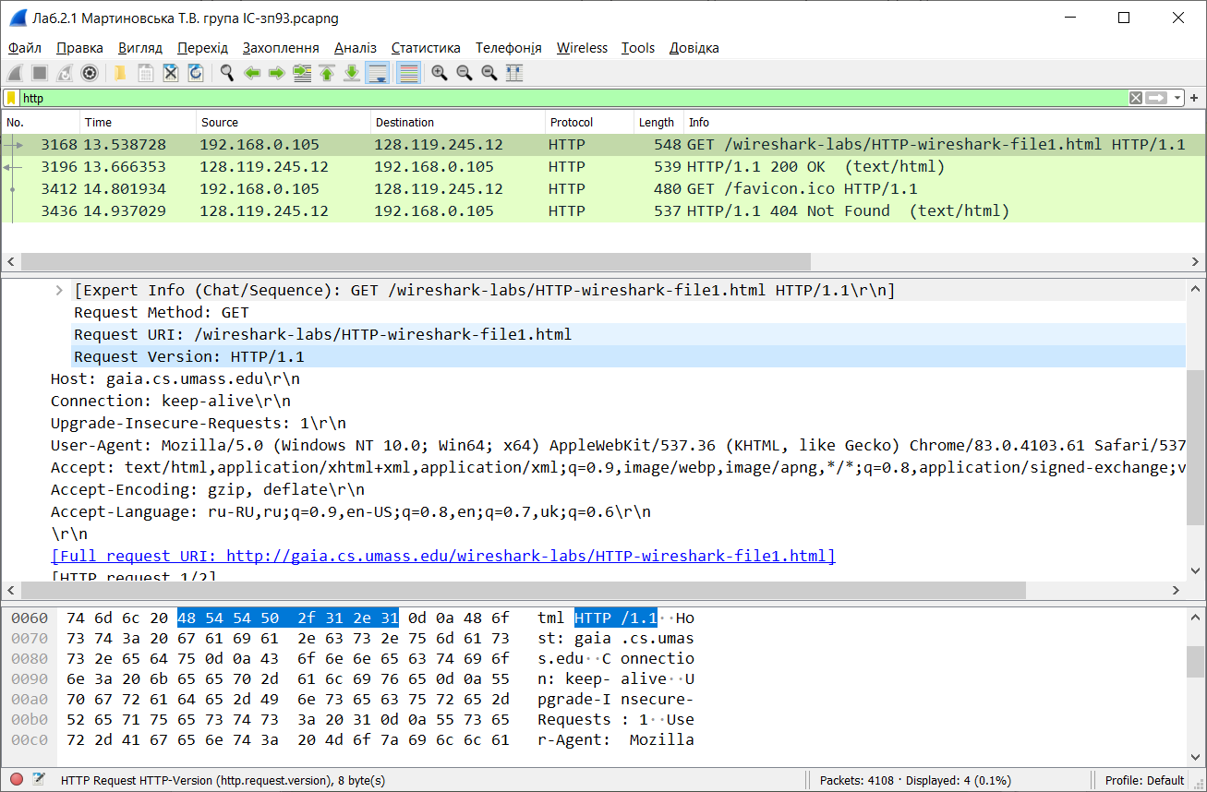

Мал.5

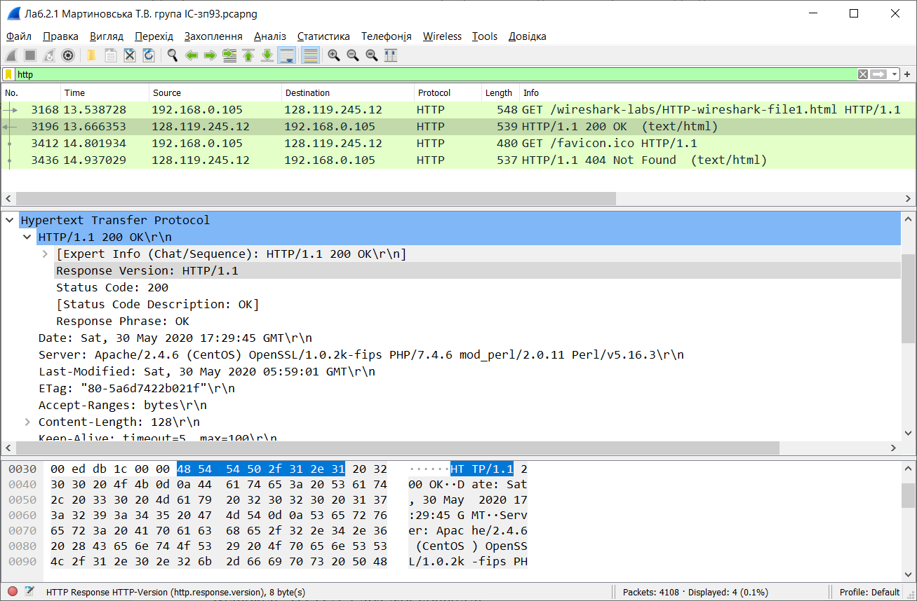

Мал.6

2. Які мови (якщо вказано) браузер може прийняти від сервера

Відповідь:Accept-Language: ru-RU,ru;q=0.9,en-US;q=0.8,en;q=0.7,uk;q=0.6\r\n

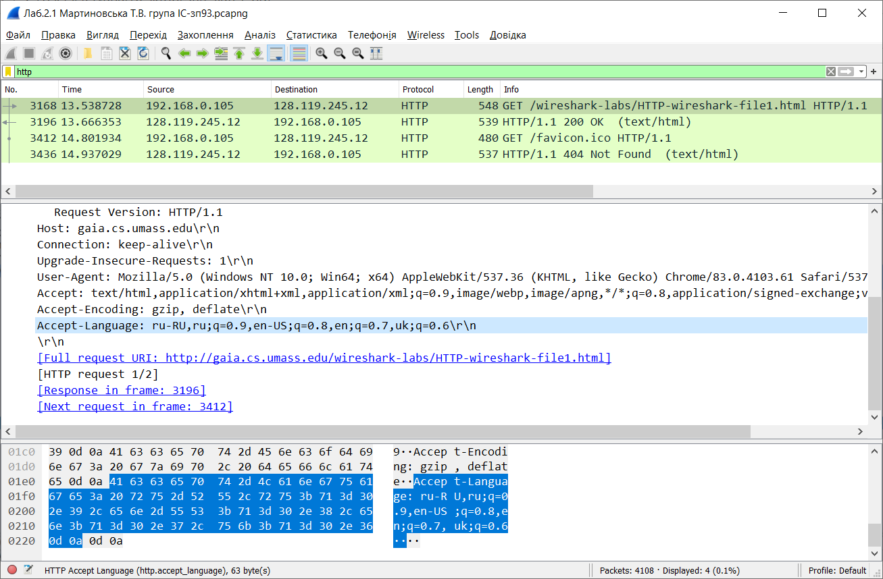

Мал.7

3. Які IP-адреси вашого комп’ютера та цільового веб-сервера?

Відповідь: Src: 192.168.0.105 , Dst:128.119.245.12

4. Який статусний код сервер повернув у відповіді вашому браузеру?

Відповідь: Status Code: 200

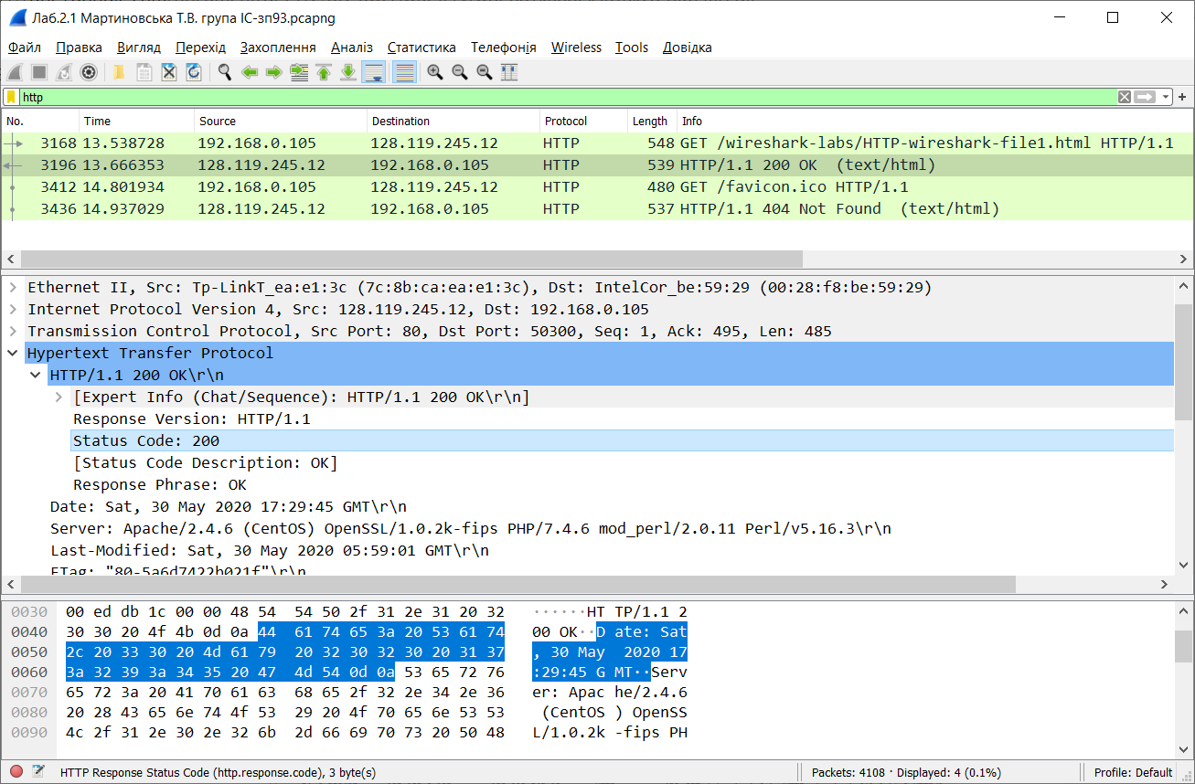

Мал.8

5. Коли на сервері в останній раз був модифікований файл, який запитується

браузером?

Відповідь: Last-Modified: Sat, 30 May 2020 05:59:01 GMT\r\n

Інформацію з Wireshark наведена на мал.9.

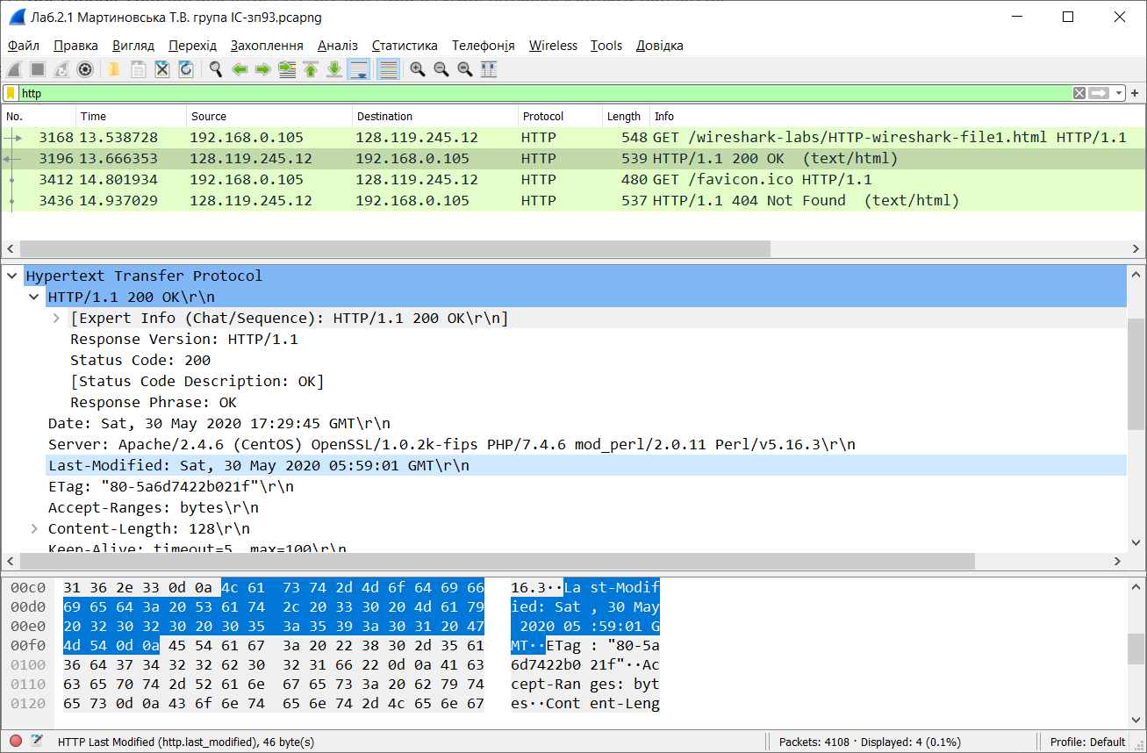

Мал.9

6. Скільки байт контенту повертається сервером?

Відповідь:Content-Length: 128

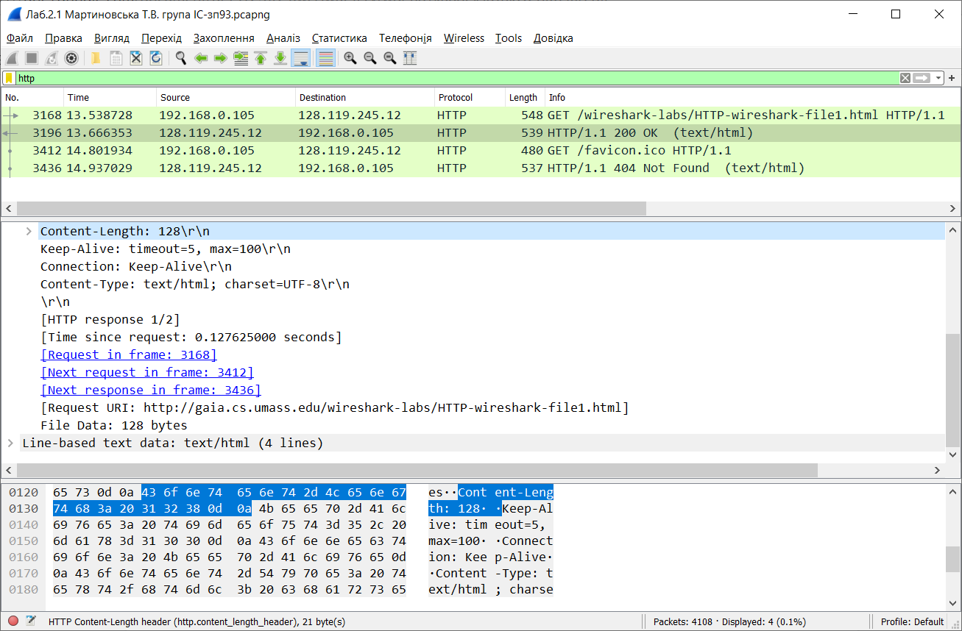

Мал.10

7.Переглядаючи нерозібраний байтовий потік пакету, чи бачите ви деякі заголовки в потоці, які не відображаються у вікні деталей пакету? Якщо так, назвіть один з них.

Відповідь:Всі заголовки було відображено.

8. Перевірте вміст першого запиту HTTP GET від вашого браузера до сервера. Чи є в ньому заголовок IF-MODIFIED-SINCE?

Відповідь:Ні.

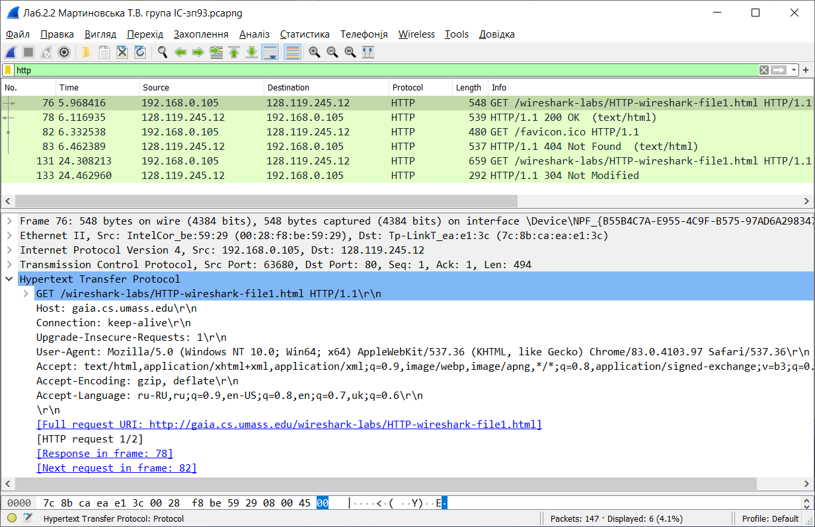

Мал.11

9. Перевірте вміст першої відповіді сервера. Чи повернув сервер вміст файлу

безпосередньо у відповіді?

Відповідь: Так, повернув. Так; File Data: 128 bytes

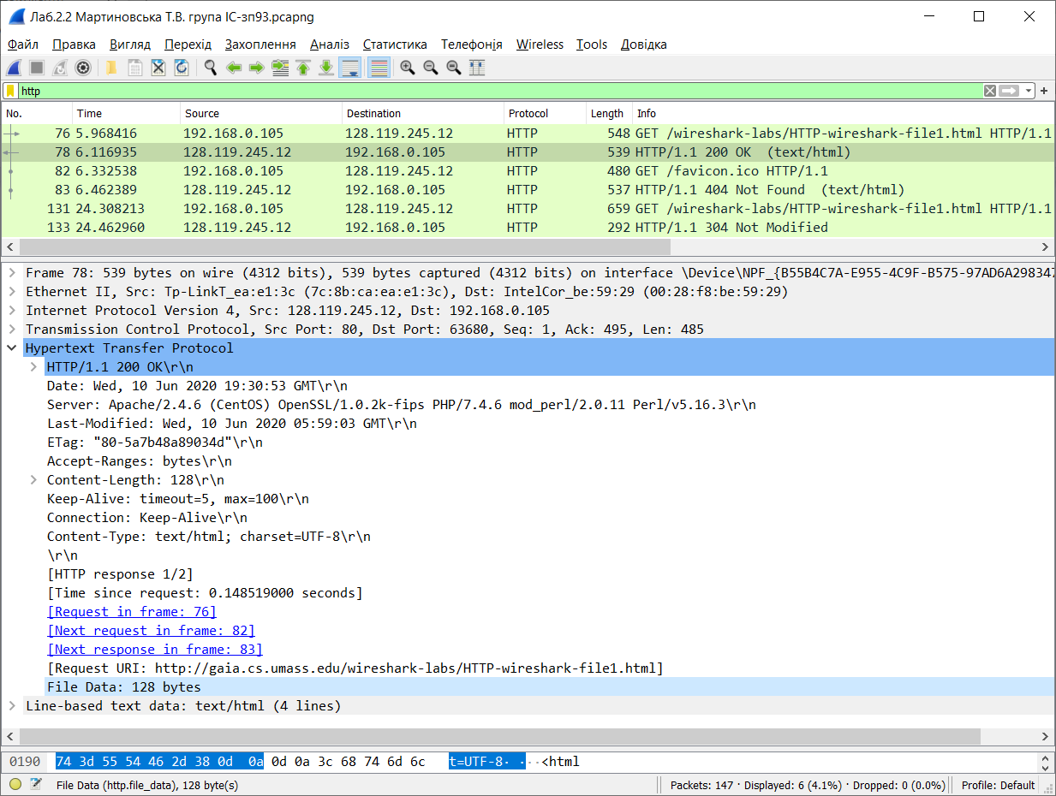

Мал.12

10. Перевірте вміст другого запиту HTTP GET. Чи є в ньому заголовок IF-MODIFIEDSINCE? Якщо так, яке значення йому відповідає?

Відповідь: Інформацію з Wireshark наведена на мал.13.З урахуванням того, що запит-GET /favicon.ico HTTP/1.1\r\n до уваги не приймається і переходимо до третього запиту.

If-Modified-Since: Wed, 10 Jun 2020 05:59:03 GMT\r\n

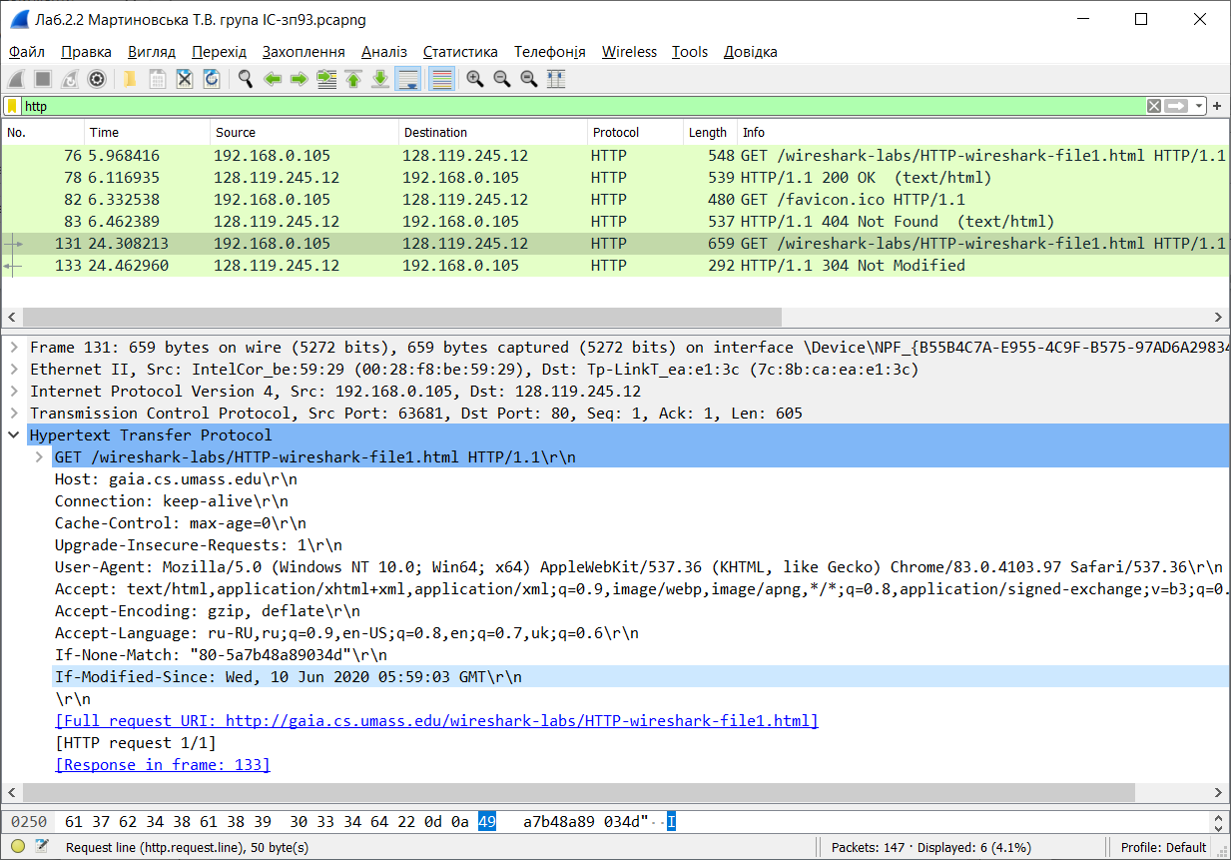

Мал.13

11. Який код та опис статусу другої відповіді сервера? Чи повернув сервер вміст файлу безпосередньо у відповіді?

Відповідь: З урахуванням того,що відповідь HTTP/1.1 404 Not Found\r\n до уваги не приймається переходимо до третьої відповіді, згідно якої Status Code: 304. Вміст файлу повернуто не було.

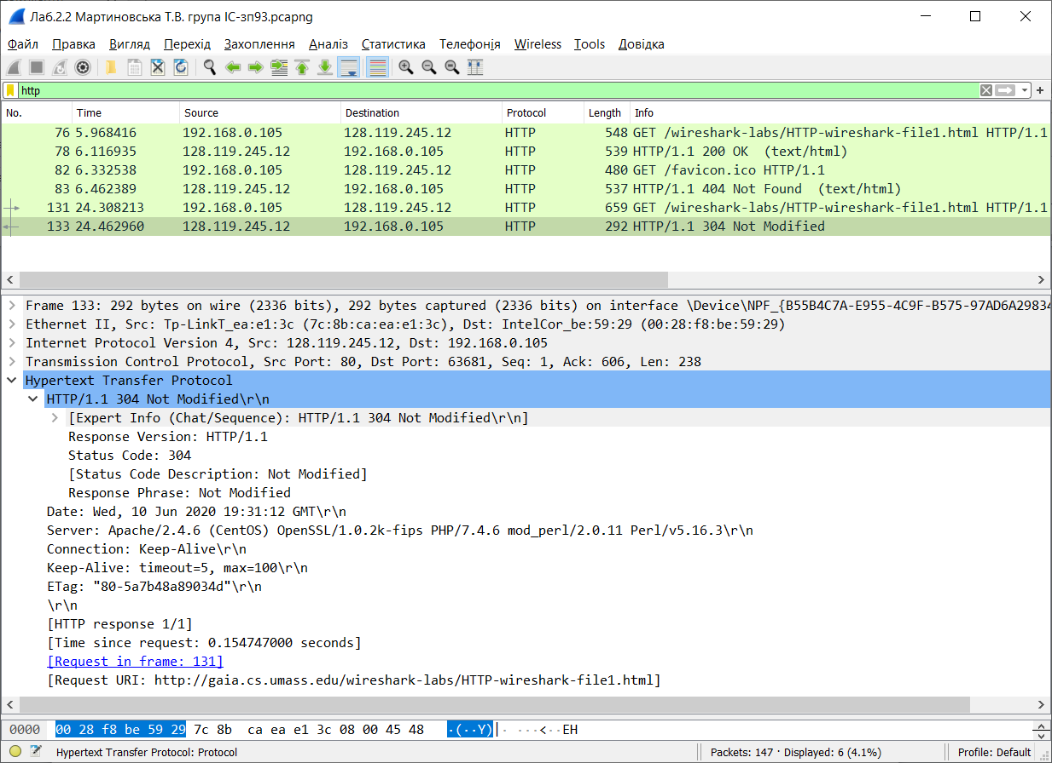

Мал.14

12. Скільки повідомлень HTTP GET було відправлено вашим браузером?

Відповідь: Два з них:

- GET /img/original/mid_231809.jpg HTTP/1.1\r\n

- GET /favicon.ico HTTP/1.1\r\n

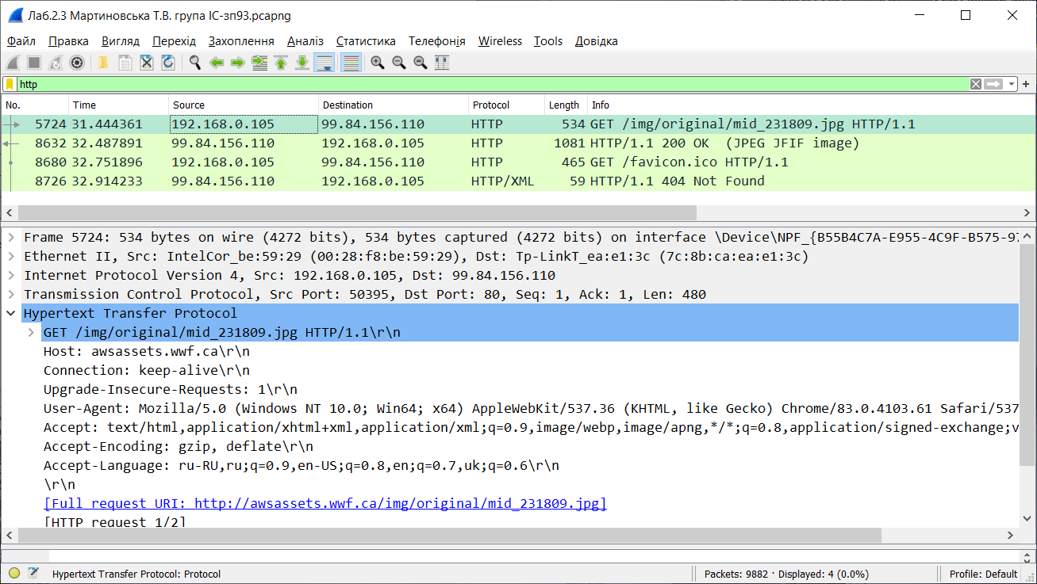

Мал.15

13. Скільки пакетів TCP було необхідно для доставки одної відповіді HTTP-сервера?

Відповідь: 2272 Reassembled TCP Segments

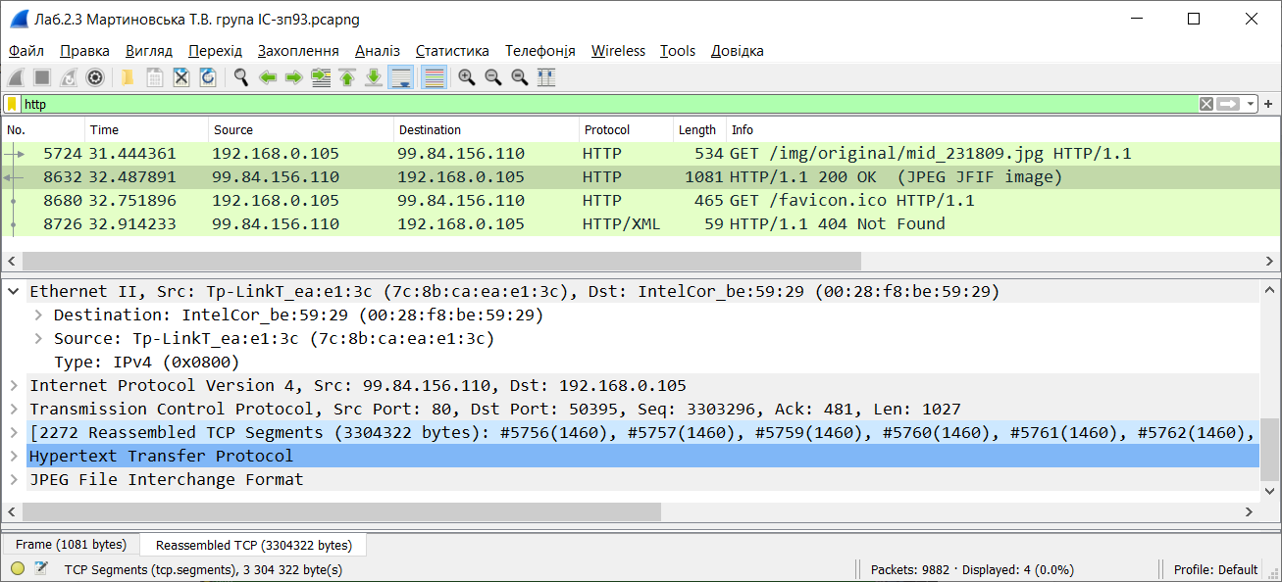

Мал.16

14. Який код та опис статусу був у відповіді сервера?

Відповідь:200

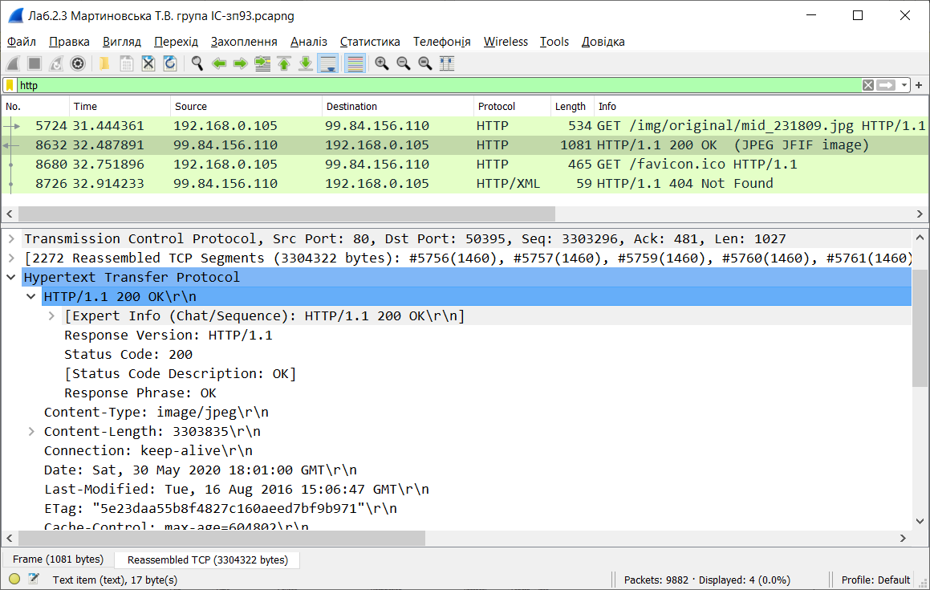

Мал.17

15. Чи зустрічаються у даних пакетів-продовжень протоколу TCP стрічки з кодом та описом статусу відповіді, або ж якісь заголовки протоколу HTTP?

Відповідь:Зустрічається в першому пакеті.

16. Скільки запитів HTTP GET було відправлено вашим браузером? Якими були цільові IP-адреси запитів?

Відповідь: Було відправлено 3 HTTP GET запити, Цільові адреси: Dst: 128.119.245.12 (Мал.18)

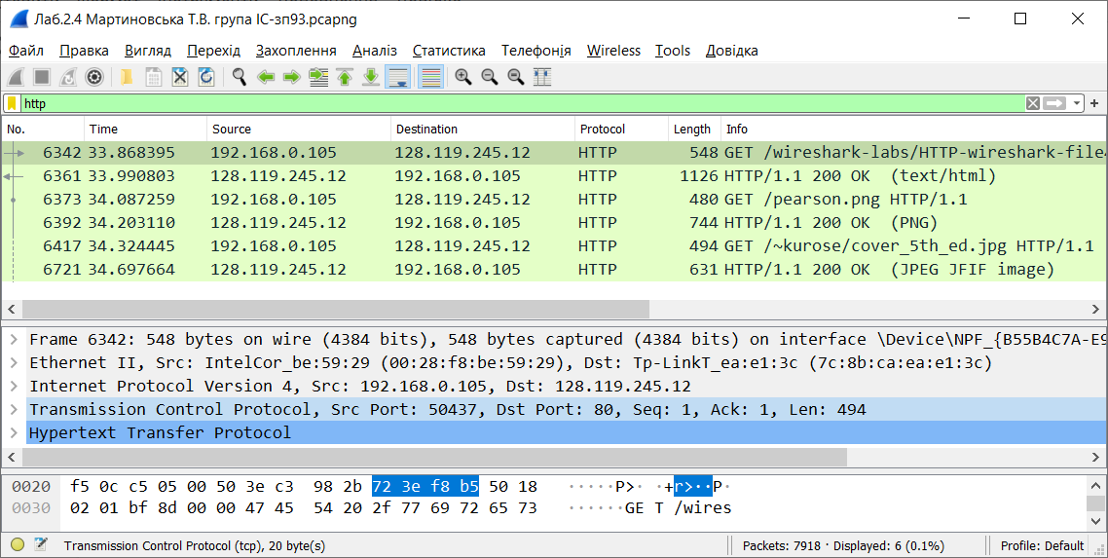

Мал.18

17. Чи можете ви встановити, чи були ресурси отримані паралельно чи послідовно?Яким чином?

Відповідь: Відповідь: Перша відповідь прийшла після першого GET запиту, після чого браузер встановив, що для відображення даних йому необхідні додаткові русурси, які він запросив у інших 2 GET запитах. Відповіді по цих запитах надходили паралельно, використовуючи різні порти Source Port: 50437 та Source Port: 47208

Виходячи з цього, можна припустити, що запити з однаковим Source port виконувалися послідовно, в той час як запит з відмінним значенням було виконано паралельно.

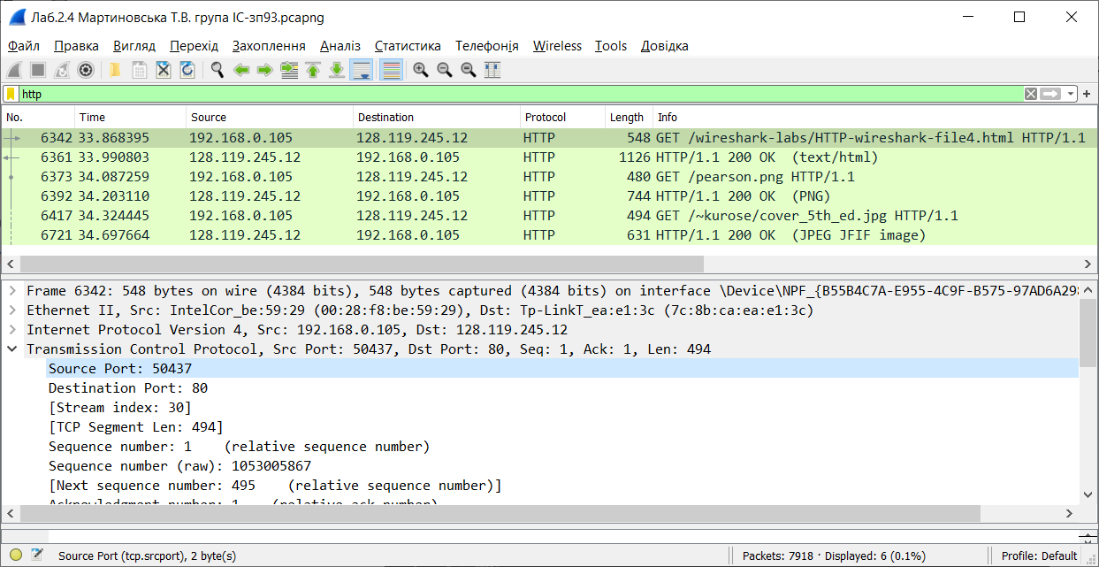

Мал.19

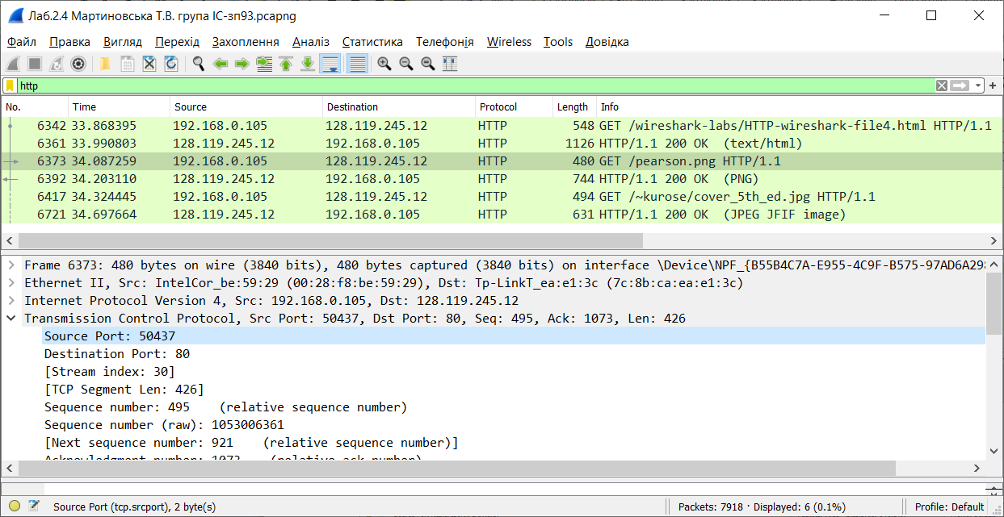 Мал.20

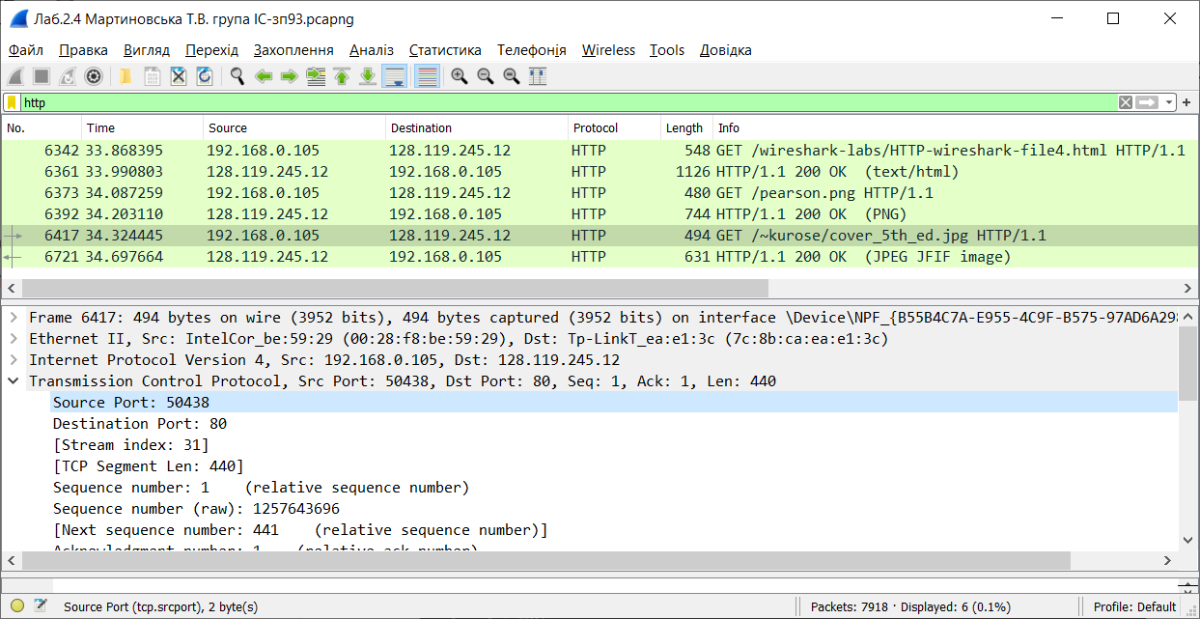

Мал.21